“EL LIBRO ES UN PÁJARO CON MÁS DE CIEN PÁGINAS PARA VOLAR”
Greguerías,
de Ramón Gómez de la Serna

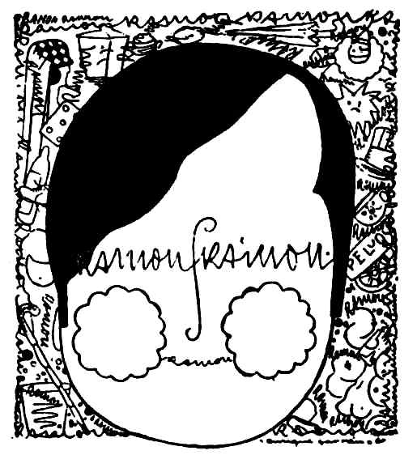

ACTIVIDAD DE JORGE MARTÍNEZ JIMÉNEZ


Para empezar…

¿Quién era Ramón Gómez de la Serna?

1. Para comenzar con la actividad, te proporcionamos una serie de páginas webs donde encontrarás información sobre la vida de Ramón Gómez de la Serna:

http://www.biografiasyvidas.com/biografia/g/gomez_delaserna.htm
https://es.wikipedia.org/wiki/Ram%C3%B3n_G%C3%B3mez_de_la_Serna
https://www.escritores.org/biografias/222-ramon-gomez-de-la-serna

A continuación, con la información que encuentres redacta una breve biografía con lo más representativo de su vida. Para ello, utiliza algunos de los siguientes conectores:

primero, después, más tarde, por último, además, igualmente, finalmente, igualmente, al mismo tiempo, es decir, por otra parte, así pues, por esta razón, sin embargo, en cierto modo, puesto que, así mismo.

¿Qué son las greguerías?

Las greguerías consisten en frases breves, de tipo aforístico, que no pretenden expresar ninguna máxima o verdad, sino que retratan desde un ángulo insólito realidades cotidianas con ironía y humor, a base de expresiones ingeniosas, alteraciones de frases hechas o juegos conceptuales o fonéticos. Ramón G. de la S. definió la Greguería como:

Metáfora + Humor = Greguería
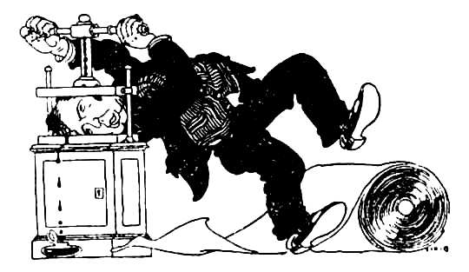

Por ejemplo:

“El 6 es el número que va a tener familia”.

“Descartes: el que se descartó de muchas ideas para quedarse sólo con las buenas”.

“Lo más importante de la vida es no haber muerto”.

“El cerebro es un paquete de ideas arrugadas que llevamos en la cabeza”.

“Las espigas hacen cosquillas al viento”.

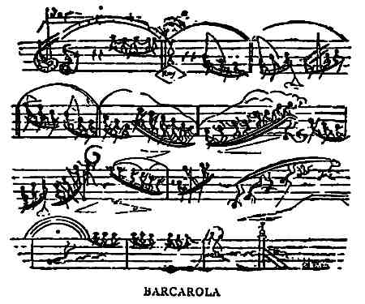

2. A continuación te presentamos algunas de las greguerías de Gómez de la Serna:
GREGUERÍAS

Venecia es el sitio en que navegan los violines.

El reloj del capitán de barco cuenta las olas.
El viento es torpe: el viento no sabe cerrar una puerta.
El Coliseo en ruinas es como una taza rota del desayuno de los siglos.
La ametralladora suena a máquina de escribir de la muerte.
El lápiz sólo escribe sombras de palabras.
El agua no tiene memoria: por eso es tan limpia.
La postura de la cigüeña sobre una pata se debe a lo largas que son las esperas hasta que salen los niños.
La pulga hace guitarrista al perro.
¿Qué está haciendo en realidad la luna? La luna está tomando el sol.
El perfume es el eco de las flores.
Después de nudista se es huesista.
El mar sólo ve viajar: él no ha viajado nunca.
En el vinagre está todo el mal humor del vino.
El espantapájaros semeja un espía fusilado.
El tenedor es el peine de los tallarines.
Abrir un paraguas es como disparar contra la lluvia.
La ópera es la verdad de la mentira, y el cine es la mentira de la verdad.
Lo único que está mal en la muerte es que nuestro esqueleto podrá confundirse con otro
3. Las siguientes greguerías están desordenadas. Ordénalas como creas que corresponde:

El primer beso… ….es una estrella a la que se le ha deshecho el moño
El cometa… …es el incienso de la civilización.
El arco iris… … es el agua vestida de novia.
La lagartija… …es la pecera de las ideas.
El vapor… …es el fantasma del agua.
La escalera de caracol… …es la trenza de lo escrito.

La leche… …es el broche de las tapias.

El etc., etc., etc.,… …es un robo.

La cabeza… …es el ascensor a pie.

La gasolina… …es la oruga.

El más pequeño ferrocarril del mundo… …es la cinta que se pone la naturaleza después de haberse lavado la cabeza

4. A continuación, completa el espacio en blanco con la palabra que creas que puede ajustarse a cada una de las siguientes greguerías:

La……………………………………………………..………….….. es la I después de comer.

El agua se suelta el pelo en………………………………………………………………………..

Las………………………………….vacías quedan con la lengua de hojalata fuera.

La……………………………………………………. es un cementerio de letras.
Los ceros son los………………………….... de los que salieron las demás cifras.

Los…………………………. de los niños van por la calle muertos de miedo.

A un………………………………..sólo lo cura…………………………………………………….

Al………………………………….hay que ir bien peinado, sobre todo……………………..

La…………………………………. es libre.

5. A continuación, basándote en la fórmula de Gómez de la Serna METÁFORA + HUMOR = GREGUERÍA, intenta escribir las tuyas propias a partir de las imágenes que te proporcionamos. Puedes también fijarte en otros objetos o imágenes además de estas…

1 3
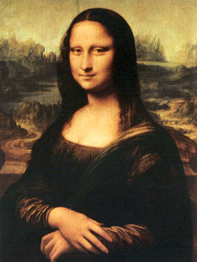
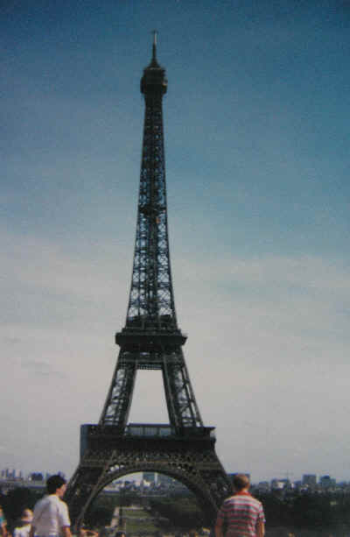
2
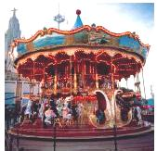
1


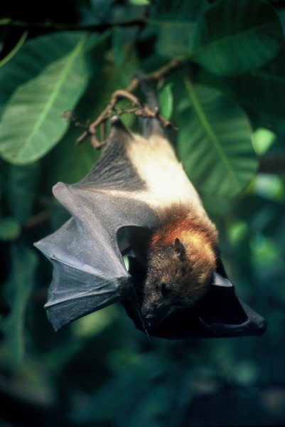
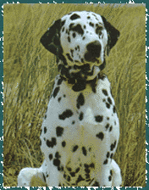
4 6
5

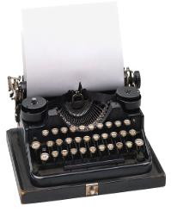
7 9
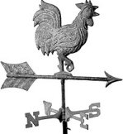
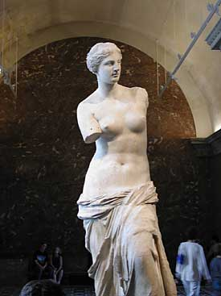

8

6. ¿Cómo entiendes la greguería que da título a la actividad “Un libro es pájaro con más de cien páginas para volar”? ¿Podrías explicarla?
7. Para terminar la actividad, te proponemos seguir leyendo un poco más sobre “la historia de las greguerías”…

Sobre la greguería… por Ramón Gómez de la Serna

Desde 1910 –hace cincuenta años– me dedico a la greguería, que nació aquel día de escepticismo y cansancio en que cogí todos los ingredientes de mi laboratorio, frasco por frasco, y los mezclé, surgiendo de su precipitado, depuración y disolución radical, la greguería. Desde entonces, la greguería es para mí la flor de todo lo que queda, lo que vive, lo que resiste más al descreimiento. La greguería ha sido perseguida, denigrada, y yo he llorado y reído por eso entremezcladamente, porque eso me ha dado pena y me ha hecho gracia. Cuando se publicaron por primera vez en los periódicos, muchos lectores se daban de baja. "¡Cámbielas de nombre'.", me decía el director; pero yo me negué terminantemente.

El encuentro con la greguería fue lo que me trajo la suerte. Gracias a las Greguerías he vivido, he conferenciado, he viajado, he tenido contraseña universal. En realidad, me dedico a la greguería desde mi niñez, y al ama de cría ya le lanzaba greguerías. Es lo único que no improviso nunca. Me las concede esa adolescencia de la vida que es pareja de nuestra adolescencia o de nuestra vejez... Tienen que ser lentas y naturales. Son una gota de los siglos que atraviesa mi cráneo. Se puede improvisar una novela, pero no una greguería.
Fragmento del prólogo a la edición de 1960 de Greguerías.
8. ¿Hubo o hay algún escritor en tu país “creador de palabras”, nuevos géneros literarios o de algo parecido a las greguerías como las de Gómez de la Serna?

9. ¿Cuál de las greguerías que has leído te ha gustado más o te ha llamado más la atención? ¿Cuál o cuáles te parecen las más originales?

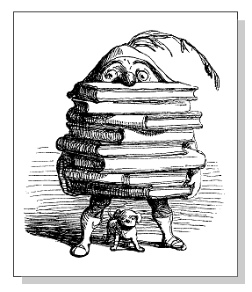
Ramón Gómez de la Serna escribió más de cien libros a lo largo de su vida. Además de sus “Greguerías”, te ofrecemos una selección de lo mejor de su obra.



BIBIOGRAFÍA

El incongruente (1922)
El novelista (1923)
La mujer de ámbar (1927)
El hombre perdido (1962)
Libros autobiográficos:
Automoribundia (1948)
Cartas a mí mismo (1956)
Pombo (retratos y biografías) (1918 y 1924)
Azorín (1930)
El Greco (1935)
Escritos sobre Madrid:
El Rastro (1915)
Ismos (1931)

Soluciones a los ejercicios

Biografía de Ramón Gómez de la Serna

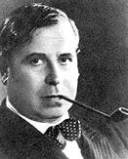
Nació en Madrid en 1888. Cursó estudios de Derecho, aunque desde muy temprano sintió afición por el periodismo. Un iconoclasta con respecto a las artes y tendencias culturales, se mostró como un vanguardista de las vanguardias. Creó un estilo conocido como el ramonismo, sinónimo de independencia y provocación. Fue un autor prolífico con más de cien libros de todos los géneros

Sintió una ligazón especial con Madrid a la que definió como “Madrid es no tener nada y tenerlo todo”.

Sus primeras obras muestran una actitud crítica e innovadora frente al panorama literario español, dominado por los noventayochistas, y coinciden con la dirección, asumida desde 1908, de la revista Prometeo, receptora y difusora de los primeros manifiestos vanguardistas en España, de los que fue su primer e incondicional defensor e impulsor. Animador indiscutible de la vida literaria madrileña, en 1914 creó una de las tertulias más frecuentadas y famosas con que ha contado Madrid, la del Café Pombo.

Su particular visión de la literatura, concebida dentro de los presupuestos del arte por el arte, sin ningún intento de reflexión ideológica, dio lugar a un género inventado por él, las greguerías.

Al estallar la Guerra Civil española emigró a Buenos Aires. Falleció el 12 de enero de 1963.

Soluciones del ejercicio 6
El primer beso es un robo.
El cometa es una estrella a la que se le ha deshecho el moño.
El arcoiris es la cinta que se pone la naturaleza después de haberse lavado la cabeza.
La lagartija es el broche de las tapias.
El vapor es el fantasma del agua.
La escalera de caracol es el ascensor a pie.
La leche es el agua vestida de novia.
El etc., etc., etc. es la trenza de lo escrito.
La cabeza es la pecera de las ideas.
La gasolina es el incienso de la civilización.
El más pequeño ferrocarril del mundo es la oruga.

Soluciones del ejercicio 7

La O es la I después de comer.

El agua se suelta el pelo en las cascadas.

Las latas de conserva vacías quedan con la lengua de hojalata fuera.
La escritura china es un cementerio de letras.
Los ceros son los huevos de los que salieron las demás cifra

Los globos de los niños van por la calle muertos de miedo.

